中山大学附属第七医院
2026年药学部治疗药物监测技术研修班培训方案

一、专科介绍（500字以内）
从医教研管全方位介绍专科的学科建设，增加对进修人员的吸引力，突出学科优势和特色，务必图文并茂。(根据科室实际情况进行具体描述)
我院药学部作为深圳市药学会精准药学专委会主委单位和广东省药学会个体化药学服务专委会副主委单位，承担行业牵头统筹与示范引领职责。我院精准药学实验室总占地400余平米，配备有高效液相质谱联用仪、二维高效液相色谱仪、西门子血药浓度检测仪等高端实验设备，常态化开展治疗药物浓度监测、药物代谢基因分型两大核心精准检测业务，检测项目覆盖范围完善：现有 28 项血药浓度监测项目，涵盖抗生素、抗肿瘤、免疫抑制剂、抗癫痫等多种品类；开展药物相关基因检测基因8项，涵盖氯吡格雷、硫唑嘌呤、伊利替康等药物靶点。
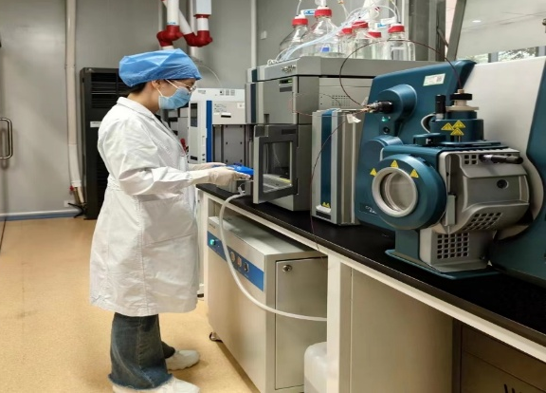
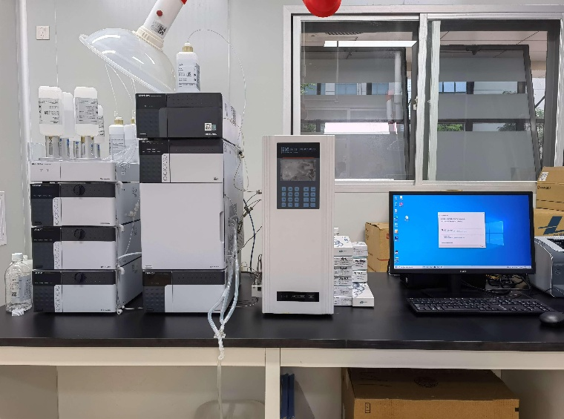
团队现有成员4人，其中博士和硕士各2人，团队深耕精准药学科研创新与成果转化，共主持国家自然科学基金3项，省自然、深圳市科创委等基金7项，近三年发表SCI论文10余篇，申请国家发明专利10余项。目前团队率先建立维奈克拉、白消安、伏立康唑同步定量检测方法，并产出相关学术论文；进一步针对血液肿瘤患者构建维奈克拉群体药代动力学模型，并筛选疗效及不良反应相关生物标志物，建立相关临床预测模型。同时与中山大学生物医学工程学院开展产学研联合攻关，研发全自动小型智能化血药浓度检测质谱系统，该课题成功获批深圳市医学研究专项（SMART）应用转化类项目。

二、项目特色
主要介绍进修项目的特色，可以是带教方式，可以是特色课程，也可以体现突出学员进修期间能够学习到或者能够提高的能力等。（根据项目实际情况描述）
本实验室检测项目覆盖范围完善，在深圳市内处于领先水平：现有血药浓度监测项目28项，涵盖抗生素、抗肿瘤、免疫抑制剂、抗癫痫、抗精神病、强心苷等多品类(详见表1)；开展药物相关基因检测基因8项，涵盖氯吡格雷、硫唑嘌呤、伊利替康等临床经典个体化用药靶点(详见表2)。
抗肿瘤药物血药浓度监测为本专科核心特色优势服务项目，针对全市抗肿瘤靶向药物治疗监测体系薄弱的现状，依托本院充足的肿瘤诊疗体量，科室建成区域领先的抗肿瘤精准药学服务平台。目前可全面开展氟尿嘧啶、甲氨蝶呤、白消安等传统细胞毒药物血药浓度监测，并率先开展舒尼替尼、维奈克拉、达沙替尼、伊马替尼等多款新型靶向药物精准血药浓度监测，同步开展抗肿瘤药物基因多态性检测与个体化用药解读，精准指导临床给药，显著降低药物不良反应，有效保障肿瘤患者用药安全与临床疗效。
表1. 血药浓度监测项目清单
药物类别 | 具体项目
免疫抑制剂（3种） | 他克莫司、环孢霉素A、霉酚酸
抗菌药（7种） | 万古霉素、美罗培南、利奈唑胺、伏立康唑、泊沙康唑、磺胺甲噁唑、伊曲康唑
抗肿瘤药（7种） | 白消安、甲氨蝶呤、维奈克拉、伊马替尼、舒尼替尼及其代谢物、达沙替尼、5-氟尿嘧啶
抗癫痫药（7种） | 卡马西平、丙戊酸、奥卡西平活性代谢物、苯巴比妥、苯妥英、拉莫三嗪、左乙拉西坦
抗精神病药（2种） | 奥氮平、氯氮平
平滑肌松弛药（1种） | 茶碱
强心苷（1种） | 地高辛

表2. 药物基因检测及报告解读项目清单
药物种类 | 相关基因多态性位点
氯吡格雷/伏立康唑 | CYP2C19 *2、*3、*17
他汀类 | SLCO1B1（521T>C）
酒精 | ALDH2*2
他克莫司 | CYP3A5*3
硫唑嘌呤、巯嘌呤 | TPMT*3C、NUDT15（415C>T）
伊替立康 | UGT1A1 *6、*28
叶酸 | MTHFR（677 C>T、1298 A>C）、  MTRR（66A>G）
糖皮质激素 | ABCB1 (3435C>T)、PIA-1 (4G/5G)

三、师资团队
团队师资雄厚，共有4名带教师资，由香港大学、南方医科大学等名校硕博士组成，其中，副主任药师及硕士研究生导师2名，主管药师2名，均长期从事精准药学临床与科研工作，在血药浓度检测方法建立、临床实验室管理、质控和室间质评管理、报告解读等方面具有丰富的实践经验和教学经验。在教学方面，曾承接来自广州中医药大学深圳医院、云南省第三人民医院等多家医院的进修带教，每年招收硕士研究生多名，并常年带教中山大学、南方医科大学等校本科生实习和毕业设计。在科研方面，团队成员主持国家自然科学基金3项，省自然、深圳市科创委等基金7项，近三年发表SCI论文10余篇，申请国家发明专利10余项。此外，通过与中山大学生物医学工程学院深度产学研合作，自主研发智能化血药浓度检测质谱系统，获批深圳市100万元医学转化专项，相关成果发表于高水平SCI杂志《Advanced Science》，实现精准药学技术创新、临床应用与成果转化的系统性突破。

四、培训目标
1. 培养专业的职业素质和严谨的工作作风，熟悉临床实验室要求和管理，掌握从标本采集到报告发放的全流程管理；
2. 掌握EMIT法、二维液相色谱、液质联用仪等多种仪器的常规使用和维护保养方法，熟悉体内药物分析的建立方法；
3. 掌握血药浓度检测的工作流程、质控规则、失控处理流程等程序；
4. 掌握药物相关基因检测的工作流程及管理程序；熟悉药物相关基因检测知识的更新及报告解读优化方法。
五、培训方案
- 研修时长
3~6个月
- 学习内容/课程设置（理论课程+临床实践+技能训练）
1.规章制度与理论知识学习
（1）掌握生物安全知识、火警及急救流程；
（2）熟悉科室布局，常用耗材、试剂的摆放位置；
（3）掌握各项规章制度、样本接收程序、生物样本前处理流程；
（4）掌握各项血药浓度监测和药物基因监测的采血时间、参考范围、临床意义、报告解读等内容。
2. 操作技能培训
（1）掌握移液枪的使用方法、生物样本前处理分析方法、流动相的配制;
（2）掌握液相色谱仪、vivo-ProE及液质联用仪等仪器的操作；掌握药物相关基因检测的操作；
（3）掌握危急值上报流程；
（4）熟悉体内药物分析方法建立程序和室内质量控制体系的建立程序；
（5）熟悉报告解读和文献检索。
部分课程如下：
授课人姓名 | 职称 | 课程 | 学时数
乡世健 | 副主任药师 | 入科教育及进修生管理制度 | 1
葛冰琛 | 主管药师 | 个体化药学临床实验室规范化建设与日常管理 | 1
陈卉 | 副主任药师 | 治疗药物监测的临床应用 | 1
郭傲翔 | 主管药师 | 药物基因多态性报告解读 | 1
郭傲翔 | 主管药师 | 标本采集运输和接收处理程序 | 1
陈卉 | 副主任药师 | 定量药理学 | 1
郭傲翔 | 主管药师 | 实操-Lis系统使用操作 | 2
葛冰琛 | 主管药师 | 实操-仪器常见故障处理 | 2
陈卉 | 副主任药师 | 实操-样本接受和前处理 | 2
葛冰琛 | 主管药师 | 实操-液质联用仪器使用及维护保养 | 2
郭傲翔 | 主管药师 | 实操-二维液相仪器使用及维护保养 | 2
陈卉 | 副主任药师 | 实操-EMIT法血药浓度检测仪使用及维护保养 | 2
郭傲翔 | 主管药师 | 实操-药物基因多态性检测操作 | 2
- 带教方法
1. 进修生由具有中级以上专业技术职称的专职TDM药师进行带教；
2. 规章制度与理论知识学习阶段，采取课堂授课、自学考核、文献阅读汇报等多种形式；
3. 操作技能培训以实践为主要学习内容，经带教老师考核合格后学员方可进行实践操作，并对实践过程中发生的任何疑问随时与带教老师沟通。
- 培训效果
通过培训掌握各项药物浓度监测的工作流程及管理程序，熟悉体内药物分析的建立方法，掌握药物相关基因检测的工作流程及管理程序，熟悉药物相关基因检测知识的更新及报告解读优化方法。
六、考核方案
理论知识学习采取笔试考核，操作技能考核由带教导师进行实践操作考核。

